

INSTITUTO TECNOLÓGICO

SUPERIOR DE JEREZ

JEREZ, ZACATECAS

NOMBRE:

ADRIANA DE JESUS MARQUEZ MENDOZA

NÚMERO DE CONTROL:

S17070161

CORREO ELECTRONICO:

[marquez98709@gmail.com](mailto:marquez98709@gmail.com)

CARRERA:

INGENIERIA EN SISTEMAS COMPUTACIONALES

SEMESTRE:

Quinto Semestre

ACTIVIDAD:

Actividad 4 - Reporte de practica

DOCENTE:

M.T.I, I.S.C. SALVADOR ACEVEDO SANDOVAL

MATERIA:

Administración de Base de Datos

Fecha:

19/02/2020

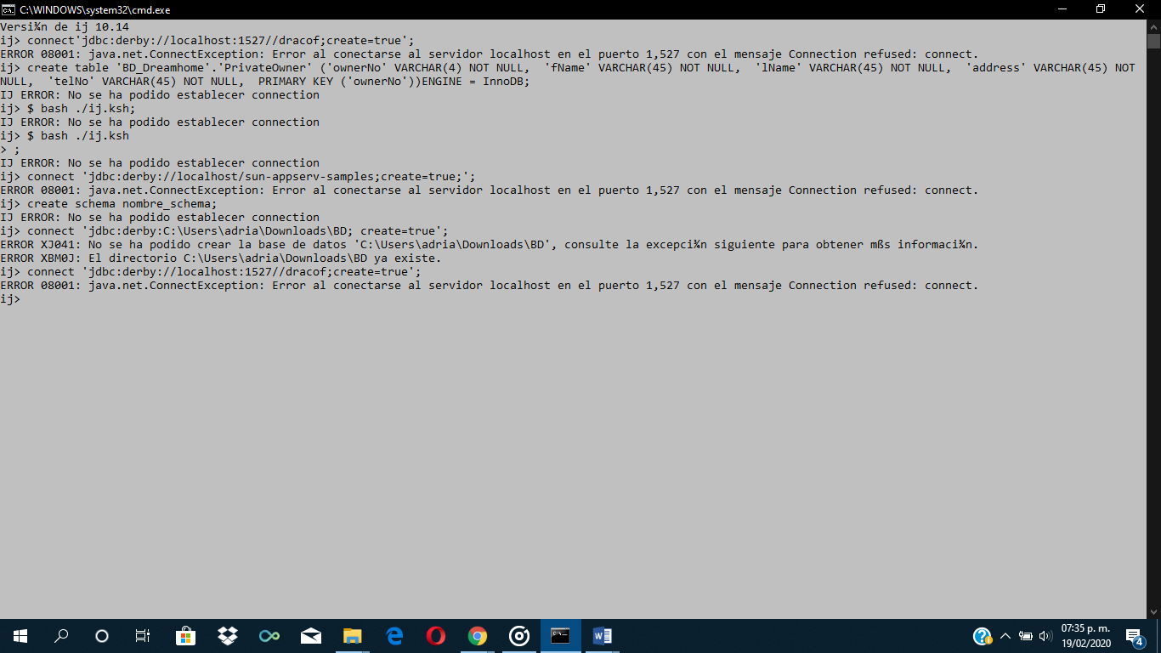

Escribí el código para poder hacer la conexión el cual es: (connect 'jdbc:derby://localhost:1527//dracof;create=true') y este no me funciono, intente buscar más códigos para hacer la conexión y la mayoría eran para acceder desde java, c, netbeans. Intente crear desde cero una base de datos y esta no me establece la conexión, al igual intente hacer la conexión desde la base de datos existente y no la encuentra, lo cual no pude crear dicha actividad ☹ .